Hora de Bienestar
Entrenamiento guiado de 30 minutos
Calentamiento dinámico (5 minutos)
- Círculos de brazos
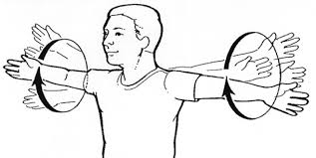
- Saltos de tijera (O: pasos laterales cada pierna)
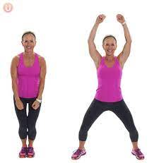
- Estiramiento de isquiotibiales
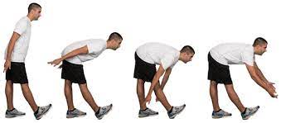
- Guerrero 1 pose
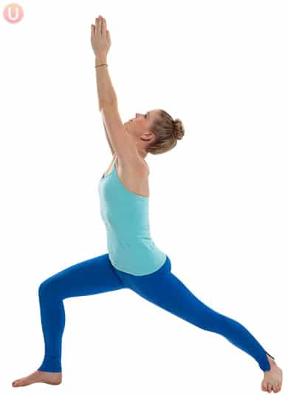

Entrenamiento de circuito (cada ejercicio 30 segundos encendido, 30 segundos apagado, 3 veces)
- Ejercicio #1- arms: YTW
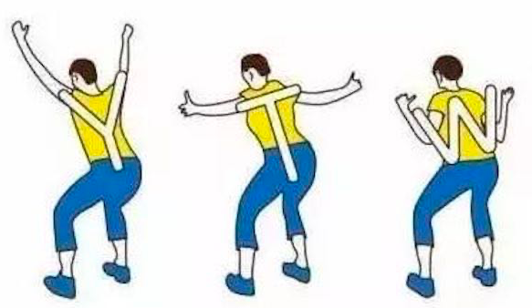
- Ejercicio #2- sentadillas (O: sentadillas en silla
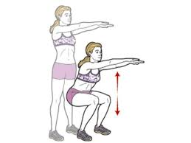
- Ejercicio #3- chuleta de pie
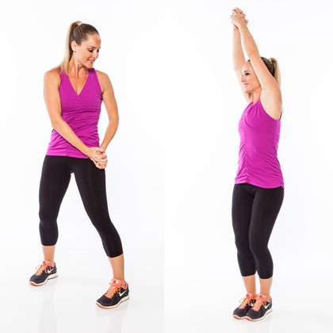
- Ejercicio #4- Estocada
- 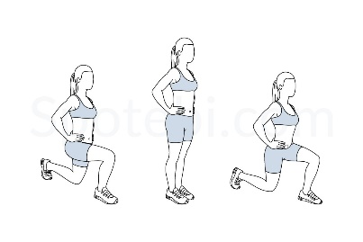
Entrenamiento en circuito #2 (cada ejercicio 30 segundos encendido, 30 segundos apagado, 3 veces)
Ejercicio #1: marchar en su lugar (puede aumentar la intensidad marchando más rápido)
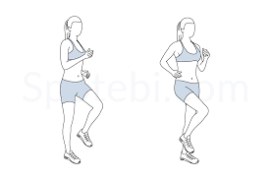
Ejercicio #2: Extensiones de bíceps (40 repeticiones)
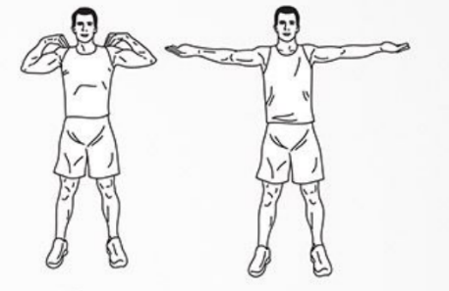
Ejercicio #3: Peso muerto rumano a una pierna, pesas opcionales. (A: agárrate a la silla para mantener el equilibrio)
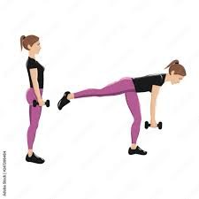
Ejercicio #4: : Elevaciones de pantorrillas 20 a cada lado (A: sujetarse de la silla para mantener el equilibrio)
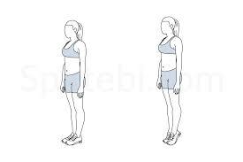
ENFRIAMIENTO/TRABAJO DE RESPIRACIÓN
Enfriamiento (30 segundos encendido, 30 segundos apagado x 3)
- alcance de la punta del pie
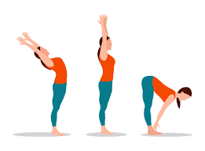
- espalda redondeada
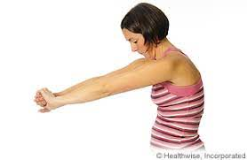
- Extensión cruzada de hombros
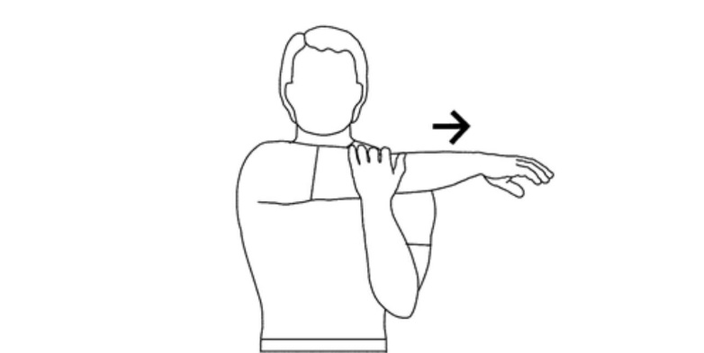
Trabajo de respiración (5 minutos)
- Encuentra una posición cómoda.
- Tómese un momento para observar sus pensamientos (¿Dónde está su mente en este momento?
- Siéntase libre de cerrar los ojos, suavizar su roce
- Tómate un momento para encontrar tu aliento.
- Cuando esté listo, tome 2 respiraciones profundas. Notando cómo se siente
- Vuelve a tu ritmo natural; donde sientes mas tu aliento
- Si tu mente comienza a preguntarse; piensa en este punto: tu pecho, tu espalda, tu nariz, tu labio superior.
- Al inhalar y exhalar; sea ​​consciente de su inhalación y exhalación. dentro y fuera
- Lentamente vuelve a concentrarte en donde estás. Puede comenzar a abrir los ojos, mover cualquier cosa que pueda sentirse tensa, mover los dedos de los pies y los dedos y volverse consciente de todo su cuerpo.

